课程 | 《维修电工技能训练》 | 项目四 | 授课日期
课程 | 《维修电工技能训练》 | 任务一小型三相异步电动机的拆装 | 授课班级
教学方法 | 讲授、启发、演示、总结相结合 |  | 教 具 | 多媒体投影仪  异步电动机
教学方法 |  |  | 课 时 | 18课时
教学目的 | 知识目标：  1.三相异步电动机的用途及结构。  2.熟悉三相异步电动机的铭牌意义。  3.熟悉并掌握三相异步电动机的工作原理。  能力目标：  1.掌握三相异步电动机的接线方法。  2.学会三相异步电动机的拆卸与装配方法。  情感目标：  1、通过本课题的教学，激发学生对三相异步电动机的兴趣。  2、培养学生实事求是的科学态度、一丝不苟的严谨作风和勇于探索的精神。  3、培养学生的热情、追求、奉献的精神境界。
教学重点 | 三相异步电动机的接线方法、三相异步电动机的拆卸与装配方法
教学难点 | 三相异步电动机的工作原理
教材分析 | 本课题内容是中等职业技术学校电机类专业通用教材《小型三相异步电动机上网拆装》中的内容。  1、这个课题内容包括异步电动机的用途、分类和特点，异步电动机的结构及工作原理、极数与转差率，铭牌数据，电动机的拆卸与装配。体现了内容多、面广、理论和操作实践性强的特点，既需要教师的精心组织，更需要学生的互动，应采取一体化教学的模式。  2、这一部分内容处理好了将有利于激发学生学习电机的兴趣；对努力提高动手能力 ，也有较强的刺激效应。
学情分析 | 知识结构：具备一定的理论基础知识，缺乏实践经验和对学科知识的综合运用能力。  心理特征：缺乏自信心，处于叛逆心理较重的青春期。
教 学 过 程 |  |  |  |  | 备 注
任务导入：
加工车间C6140车床的电机发出刺耳的噪音,经维修电工组长检查后，初步判断为电动机出现了故障，经确认是因轴承磨损引起的。组长安排你对此电机进行拆卸、检修、安装、维护。这也是维修电工最基本的一项技能。你维修电动机完成后，由组长验收并交付使用。
相关知识：
一、电动机的分类
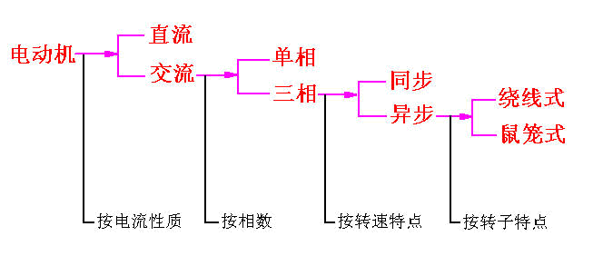
二、电动机的结构
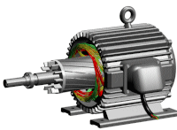
V’
V
W’
U’
U
W
定子
转子
定子
转子
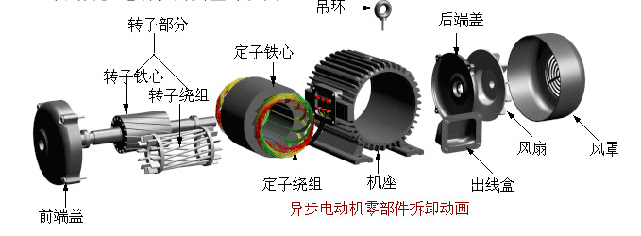
1.定子部分
（1）机壳
机壳包括端盖和机座，其作用是支承定子铁心和固定整个电机。中小型电机机座一般采用铸铁铸造,大型电机机座用钢板焊接而成。 端盖多用铸铁铸成，用螺栓固定在机座两端。
（2）定子铁芯
定子铁心是磁路的一部分,为了降低铁心损耗,采用0.5mm厚的硅钢片叠压而成，硅钢片间彼此绝缘。铁心内圆周上分布有若干均匀的平行槽，用来嵌放定子绕组。
（3）定子绕组
定子绕组是异步电动机定子的电路部分，它由若干线圈按一定的规律连接而成。三个绕组在空间相差120°电角度，对称分布，每相绕组的两端分别用Ul-U2，Vl-V2，Wl-W2表示，可以根据需要接成丫形或形。
2.转子部分
（1）转轴
转轴用来固定转子铁心和传递功率， 一般用中碳钢制成。
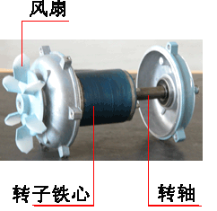
（2）转子绕组
鼠笼式转子：
鼠笼式转子是由安放在转子铁心槽内的裸导体和两端的短路环连接而成的。转子绕组就像一个鼠笼形状故称其为鼠笼式转子。
（3）转子铁芯
转子铁芯也属于磁路的一部分，也用0.5mm的硅钢片叠压而成。转子铁芯固定在转轴上，其外圆均匀分布的槽是用来放置转子绕组的。
三、三相异步电动机的工作原理
1.旋转磁场的产生
ωt=0°
ωt=60°
ωt=120°
ωt=180°
2.电动机的转动原理
定子绕组通入三相电源：
U₁
U₂
V₂
W₁
V₁
W₂
F
F

四、三相异步电动机的铭牌
三相异步电动机
型号 Y132M-4 功率7.5KW 频率50Hz
电压 380V 电流15.4A 接法
转速1440 r/min 绝缘等级 B 工作方式：连续
功率因数 0.85 效率(%) 87
年 月 编号 XX电机厂
任务实施 （重点）
一、电动机的拆卸
1．拆卸前的准备
1）切断电源，拆开电机与电源连接线，做好与电源线相对应的相序标记，并把电源线的线头做绝缘处理。
（2）备齐拆卸工具。
（3）熟悉被拆电机的结构特点及拆装要领。
（4）测量并记录联轴器或皮带轮与轴台间的距离。
（5）标记电源线在接线盒中的相序、电机的出轴方向及引出线在机座上的出口方向。
2．拆卸步骤
（1）卸皮带轮或联轴器,拆电机尾部风扇罩。
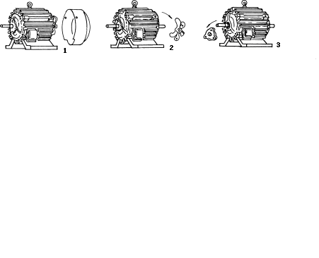
（2）卸下定位键或螺丝，并拆下风扇。
（3）旋下前后端盖紧固螺钉，并拆下前轴承外盖。
（4）用木板（或铜棒）垫在转轴前端，将转子连同后端盖一起用锤子从止口中敲出。
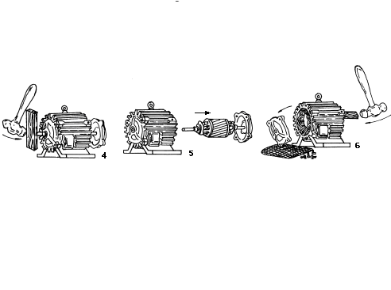
（5）抽出转子。
（6）将木方（或铜棒）伸进定子铁心顶住前端盖，再用锤子敲击木方卸下前端盖，最后拆卸前后轴承及轴承内盖。
（7）轴承的拆卸
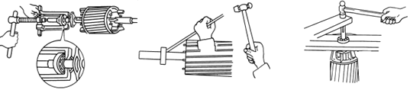
a．拉具拆卸 b．铜棒拆卸 c．夹板拆卸
二、电动机的装配
1．装配前的准备
先备齐装配工具，将可洗的各零部件用汽油冲洗，并用棉布擦拭干净，再彻底清扫定、转子内部表面的尘垢。接着检查槽楔、绑扎带等是否松动，有无高出定子铁心内表面的地方，并相应做好处理。
2．装配步骤
按拆卸时的逆顺序进行，并注意将各部件按拆卸时所做的标记复位。
任务评价
 | 评 价 内 容 |  |  |  | 优 | 良 | 中 | 差
知识  与  技能 | 1.对电动机的相关理论掌握熟练；
知识  与  技能 | 2. 拆装前的准备工作全面、记录完整；
知识  与  技能 | 3. 拆卸方法正确，顺序合理，不损伤部件和定子绕组；
知识  与  技能 | 4.装配方法正确，顺序合理，重要及关键部件清洗干净，装配后转动灵活。
安全  用电 | 1.遵守安全操作规程和实训室实习规程；
安全  用电 | 2.工作服、劳保用品穿戴整齐；
安全  用电 | 3.工具、仪表摆放整齐，保证用后完好性。
6S整理 | 清理、整顿、清扫、清洁、素养、安全。
学习  表现 | 出勤 | 纪律 | 团队协作
综合  评价 |  |  | 教师  签字
【知识拓展】
轴承的代号及意义：
电机的轴承一般分为滚动轴承和滑动轴承两类。滚动轴承装配结构简单，维修方便，主要用于中、小型电机；滑动轴承多用于大型电机。
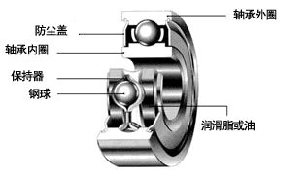
【想一想 】
1.三相异步电动机首尾端的判别方法？
2.三相异步电动机直流电阻的测量方法？
3.三相异步电动机绝缘电阻的测量方法?
教学后记：
通过本课题的教学实践，我觉得本节课的设计，方向很明确，首先由师生共同分析任务的要求，并讲解相关的知识点，再由学生分组讨论，最后得出结论，学生直接参与的过程激发了学生极大的学习兴趣和主动思维模式

